Тема. Виготовлення новорічних прикрас

Мета:
- вчити учнів виготовляти новорічну прикрасу, формувати навички розміщення елементів композиції на ній та вміння використовувати різноманітні декоративні елементи;
- сприяти розвитку відчуття кольору, фантазії, творчої уяви, естетичного смаку;
- виховувати старанність, працелюбність, охайність.
Обладнання: фетр, клей, ножиці, клейонка, двосторонній скотч, прикраси для декорування, комп’ютерні диски, заготовка елементів виробу, ялинка, комп’ютерна презентація, відеоролик, музичний супровід.

Хід уроку

І. Організація класу. Привітання. Перевірка готовності учнів до уроку.
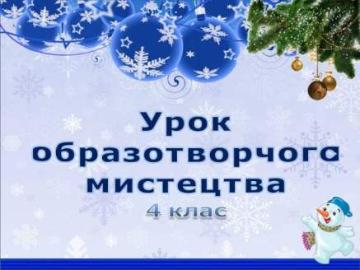
Доброго дня!
Я всім вам дарую свою посмішку та гарний настрій! Я гадаю, настрій у вас теж буде чудовим. Та як же йому не бути чудовим? Адже напередодні новорічне свято!

А зараз я пропоную вам переглянути відеоролик і відповісти на мої запитання. («Завітала зимонька», фрагмент 40 сек,
https://www.youtube.com/watch?v=ywEegcWR_b8).

ІІ. Мотивація навчальної діяльності учнів. (Перегляд відеоролику)
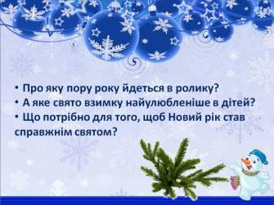
- Про яку пору року йдеться в ролику? (Про зиму)
- А яке свято взимку найулюбленіше в дітей? (Новий рік)
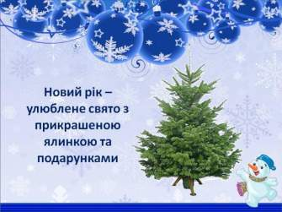
- Що потрібно для того, щоб Новий рік став справжнім святом? (Подарунки, ялинка, сніжинки тощо).
Дійсно, Новий рік – улюблене свято з прикрашеною ялинкою та подарунками.
- Погляньте на нашу ялинку, чому вона така сумна?
- Що потрібно ялинці, щоб виглядати святково? (Прикраси, іграшки)
- На вашу думку, якою буде тема нашого уроку?

ІІІ. Повідомлення теми, мети уроку
Отже, тема сьогоднішнього уроку «Виготовлення новорічної прикраси».

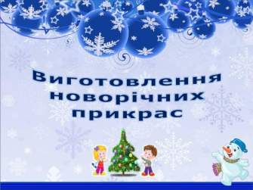
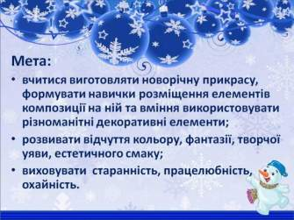
Ми будемо формувати вміння виготовляти новорічну прикрасу та отримаємо навички розміщення елементів композиції на ній, використовуючи різноманітні декоративні елементи.
Розвиватимемо відчуття кольору, фантазію, творчу уяву, естетичний смак.
А також виховуватимемо старанність, працелюбність, охайність.
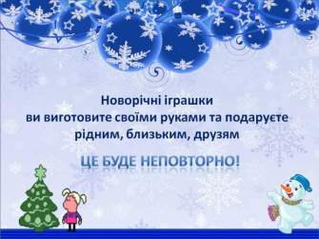
Новорічні іграшки ви виготовите своїми руками та подаруєте рідним, близьким, друзям. Звичайно, можна відвідати крамницю і купити прикрасу (демонстрація прикраси з крамниці та виготовленої власноруч), але набагато цікавіше зробити подарунок своїми руками. Це буде неповторно та індивідуально.

ІV. Організація навчальної діяльності учнів
Любі діти! Зустріч Нового року – це веселе та радісне свято, яке має свій символ. А хто з вас знає, під яким символом буде проходити 2015 рік? (Символ 2015 року – коза або вівця)

- А зараз ми будемо виготовляти прикрасу для ялинки на комп’ютерному диску, композиційним центром якої буде вівця.
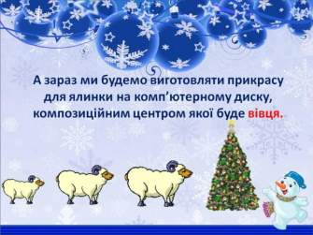
(Демонстрація зразка прикраси, виготовленої учителем).
Послідовність виконання практичної роботи (комп’ютерна презентація). Робота виконується під музичний супровід. («Білі сніжинки», «мінус» http://allforchildren.ru/nysongs/ngsong06.php).
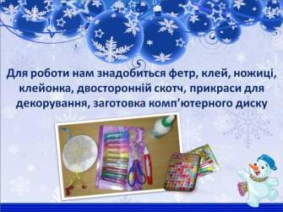
Інструктаж з техніки безпеки.
- На ваших партах є все необхідне для роботи: фетр, клей, фломастери, коректор, ножиці, двосторонній скотч, прикраси для декорування, заготовка з комп’ютерного диску.
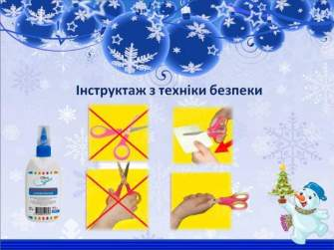
- Давайте пригадаємо правила безпечного користування ножицями та клеєм. (Без потреби не брати їх в руки, не передавати гострою частиною і не направляти її в бік товариша. Охайно користуватися клеєм). Дотримуйтесь власної гігієни, в разі необхідності користуйтеся вологими серветками.
- Нумо, діти, починаємо!
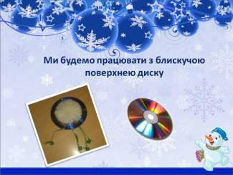
Перед вами знаходиться заготовка майбутньої прикраси. Ми будемо працювати з блискучою поверхнею диску.
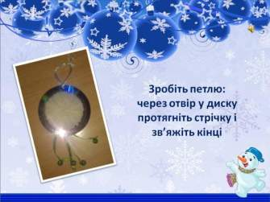
- Зробіть петлю: через отвір у диску протягніть стрічку і зв’яжіть кінці.
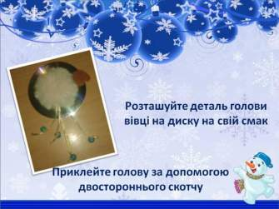
- Розташуйте деталь голови вівці на диску на свій смак (вгорі, збоку, праворуч, ліворуч).
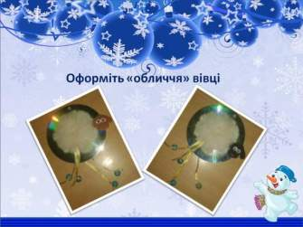
- Приклейте голову за допомогою двостороннього скотчу.
- Оформіть «обличчя» вівці. (Ніздрі позначте коректором, очі приклейте за допомогою двостороннього скотчу. А усмішку формуйте за власним бажанням).
Ви всі молодці! Ми з вами багато встигли зробити, а зараз настав час відпочити.
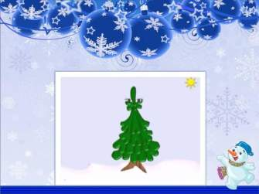
Фізкультхвилинка «Ялинка»
(https://www.youtube.com/watch?v=WLlm96HXSW0)
Тепер продовжуємо працювати.
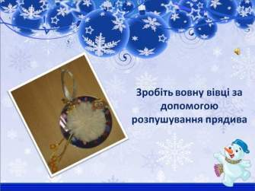
- Зробіть вовну вівці за допомогою розпушування прядива.
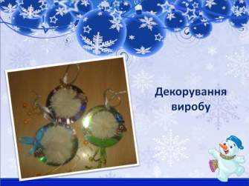
- А зараз я хочу, щоб ви за власним бажанням задекорували свою роботу.
- Для цього ви можете скористатися декоративними елементами: стрічечками, кольоровим папером.
- Напишіть, будь ласка, побажання своїм рідним або друзям на зворотному боці прикраси фломастером.
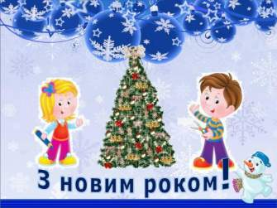

V. Презентація робіт учнів (учні прикрашають новорічну ялинку виготовленими прикрасами).
Погляньте, якою стала наша ялинка. Вона стала святковою, усміхненою, радісною. А давайте зробимо її ще яскравішою. Повторюйте за мною: «Раз, два, три, ялинонько, світи!»

VІ. Підсумок уроку. Оцінювання робіт вчителем.
Дякую вам за співпрацю, за ваші щирі усмішки, креативність, старанність, взаєморозуміння.
Оголошення уроку завершеним. Музичний супровід «Завітала зимонька»).



